UNIVERSITATEA TEHNICĂ „Gheorghe Asachi” din IAȘI

FACULTATEA DE AUTOMATICĂ ȘI CALCULATOARE

SPECIALIZAREA: Sisteme Distribuite și Tehnologii Web

Estimarea valorii lui PI folosind metoda Monte Carlo

Raport intermediar 1

Programare GPU

Grupa: 1A

Studenți

Antoci Ștefan

Pavăl Andreea – Oana

IAȘI, 2020

1. **Descrierea problemei studiate**

Metoda Monte Carlo este o metodă bazată pe statistică prin intermediul căreia se poate simula fenomene reale în vederea studierii lor sau obținerii unor rezultate numerice. Un exemplu foarte cunoscut al aplicării acestei metode îl reprezintă estimarea valorii lui Pi.

Această simulare constă în generarea în mod aleator a unui număr de puncte (x, y), uniform distribuite și verificarea condiției conform căreia un punct se află sau nu în interiorul unui cerc de rază R=1 încadrat într-un pătrat, după cum se poate observa și în imaginea de mai jos.

Având în vedere ecuația cercului: ${(x-a)}^{2}+{(y-b)}^{2}=R^{2}$ unde centrul C(a,b) va fi considerat (0,0), cercul va fi format conform ecuației: $x^{2}+y^{2}=1$.

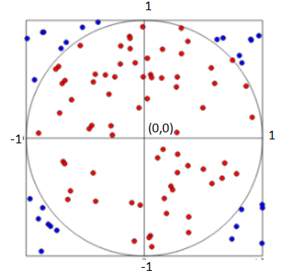

Pentru simulare se va analiza primul cadran al cercului, iar condiția de verificare a punctelor generate, dacă acestea se află sau nu în interiorul sfertului de cerc este:

(1)

$$x^{2}+y^{2}≤1,unde 0≤x≤1, 0≤y≤1$$

Aria sfertului de cerc este $A=πr^{2}/4$, și cum raza r este 1, aria este $A=π/4$. Acest raport este egalat cu raportul dintre numărul punctelor aflate în interiorul cercului și numărul total de puncte generate. Din egalitatea rezultată se extrage π ca fiind:

$$π=4× \frac{numărul de puncte ce satisfac relația (1)}{numărul total de puncte generate}$$

1. **Metoda de paralelizare**

În implementarea naivă paralelă pe GPU, fiecare thread va face verificarea condiției dacă un punct se află sau nu în interiorul cercului pentru câte un eșantion de puncte.

1. **Detaliile dispozitivelor hardware/software utilizate în experimente**

Rularea implementărilor a fost făcută pe un dispozitiv cu următoarele specificații:

OS: Windows 10

CPU: Intel® Core™ i5-6300HQ Processor

GPU: NVIDIA Tesla T4 16Gb de pe Google Colab

1. **Rezultate estimare π pe CPU**
2. **Estimare număr π pe GPU varianta naivă**